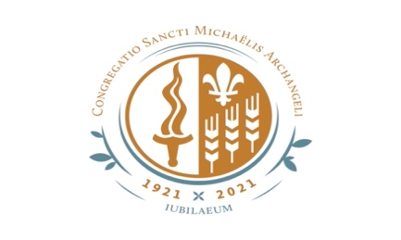
Zgromadzenie
Świętego Michała Archanioła
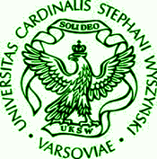
Uniwersytet Kardynała Stefana Wyszyńskiego w Warszawie
Wydział Prawa Kanonicznego

mają zaszczyt zaprosić do udziału w
Interdyscyplinarnej Konferencji Naukowej
Stulecie kanonicznego zatwierdzenia
Zgromadzenia Świętego Michała Archanioła.
Kontekst historyczny, społeczny i prawny

22 maja 2021 roku
(forma hybrydowa)

Auditorium Maximum
Uniwersytetu Kardynała Stefana Wyszyńskiego
w Warszawie
ul. Wóycickiego 1/3, 01-938 Warszawa
Aula im. Roberta Schumana
(max 100 osób)

10.00 – Powitanie Gości – ks. Dariusz Wilk CSMA, Przełożony Generalny
10:15 – Otwarcie Konferencji – J.M. Ks. Prof. dr hab. Ryszard Czekalski, Rektor UKSW

Sesja I

10.30 – 11.10 – Ks. prof. dr hab. Józef Marecki (UPJP II)
Sytuacja historyczno-społeczna Kościoła w Polsce na przełomie XIX i XX w.

11.10 – 11.50 – Ks. prof. dr. hab. Stanisław Wilk SDB (KUL)
Błogosławiony ks. Bronisław Markiewicz, a św. Jan Bosko

11. 50– 12.30 – Ks. dr hab. Tadeusz Lewandowski
Ks. Bronisław Markiewicz – teolog-homileta

12.30 – 13.00 – Dyskusja
13.00-13.30 – Przerwa na kawę

Sesja II

13.30 – 14.10 – Ks. prof. dr hab. Henryk Skorowski SDB (UKSW)
Społeczno-moralna myśl ks. Bronisława Markiewicza

14.10 – 14.50 – Ks. dr Marcin Kałwik CSMA
Istota i specyfika duchowości michalickiej

14.50 – 15.30 – Ks. dr Rafał Kamiński CSMA (UKSW)
Kształtowanie się prawa własnego Zgromadzenia Świętego Michała Archanioła, na przestrzeni stu lat jego istnienia

15.30 – 16.00 – Dyskusja

16.00 – Zakończenie Konferencji – O. dr hab. Dariusz Borek, prof. UKSW – Dziekan Wydziału Prawa Kanonicznego UKSW

Obiad w formie bufetu

Ze względu na limit miejsc, podyktowany obostrzeniami sanitarnymi, prosimy o potwierdzenie swojej obecności do dnia 5 maja 2021 r., na adres: kaminski@michalita.pl

W obradach będzie również można uczestniczyć zdalnie, poprzez połączenie internetowe.

